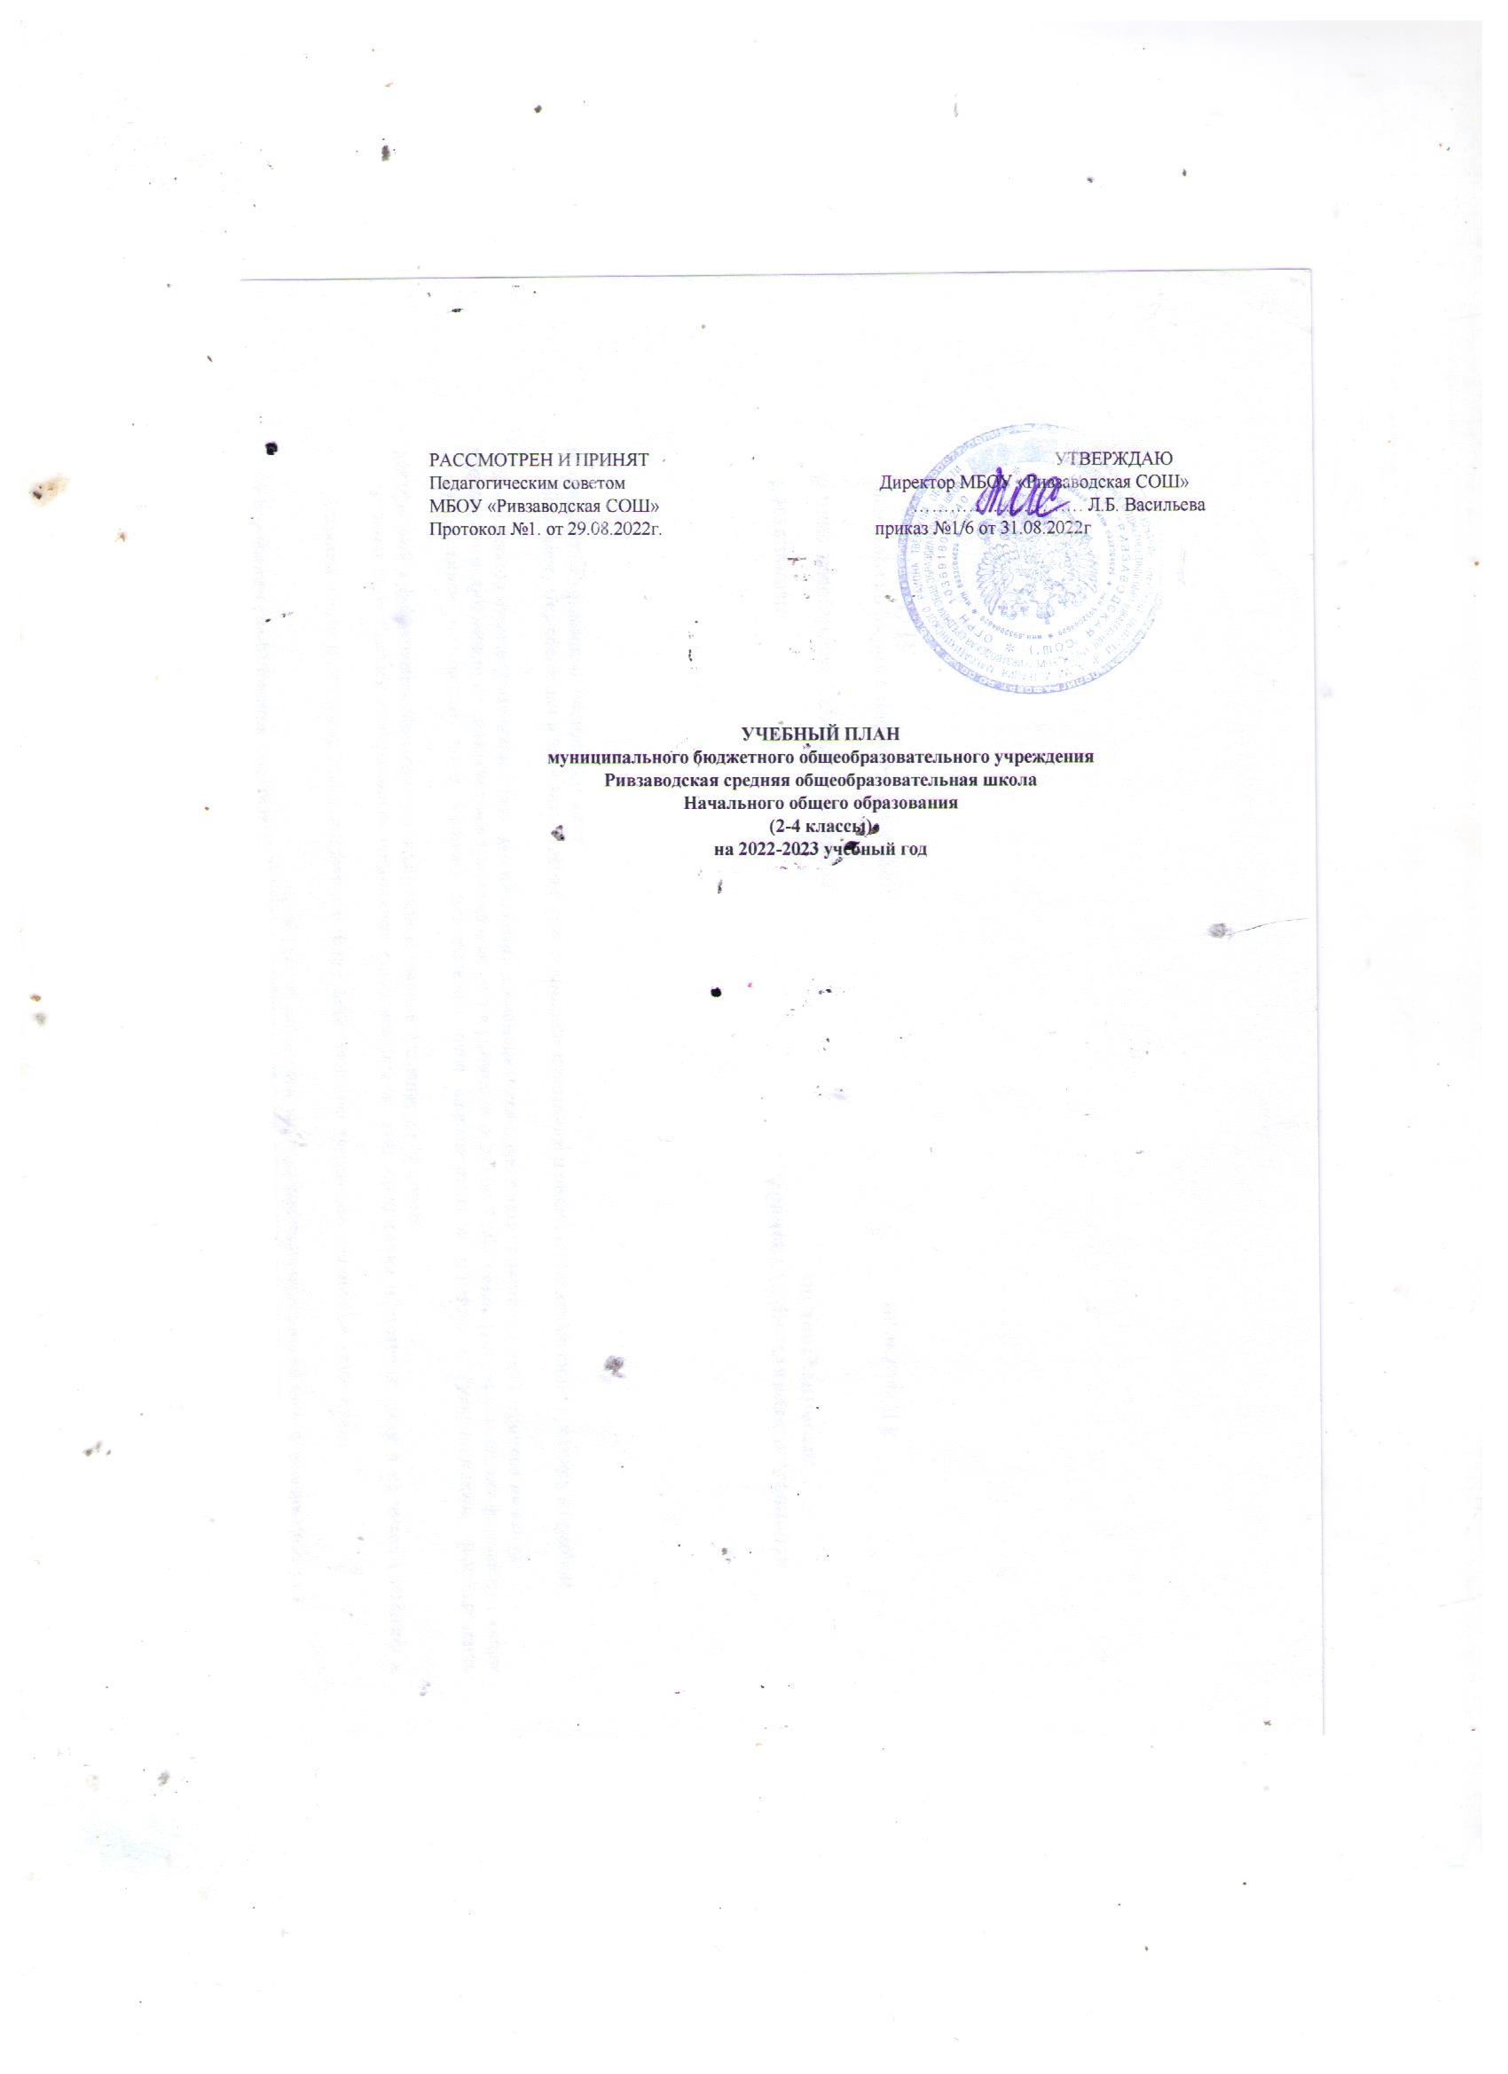

Утверждаю:
Директор МБОУ «Ривзаводская СОШ»
………………………………… Л.Б. Васильева

Учебный план (годовой) в 2-4 классах
МБОУ «РИВЗАВОДСКАЯ СОШ»
на 2022-2023 учебный год
Предметные области | Учебные предметы | Классы
 |  | 1 | 2 | 3 | 4 | Всего
Обязательная часть
Русский язык и литературное чтение | Русский язык | 132 | 136 | 136 | 136 | 540
 | Литературное чтение | 132 | 136 | 136 | 102 | 506
Родной язык и литературное чтение на родном языке | Родной язык | 33 | 34 | 34 | 34 | 135
 | Литературное чтение на родном языке | 33 | 34 | 34 | 34 | 135
Иностранный язык | Иностранный язык(немецкий) | - | 68 | 68 | 68 | 204
Математика и информатика | Математика | 132 | 136 | 136 | 136 | 540
Обществознание и естествознание | Окружающий мир | 66 | 68 | 68 | 68 | 270
Основы религиозных культур и светской этики | Основы религиозных культур и светской этики |  |  |  | 34 | 34
Искусство | Музыка | 33 | 34 | 34 | 34 | 135
 | Изобразительное искусство | 33 | 34 | 34 | 34 | 135
Технология | Технология | 33 | 34 | 34 | 34 | 135
Физическая культура | Физическая культура | 66 | 68 | 68 | 68 | 270
Итого |  | 693 | 782 | 782 | 782 | 3039
Часть, формируемая участниками образовательного процесса |  | - | - | - | - | -
ИТОГО |  | 693 | 782 | 782 | 782 | 3039

Утверждаю:
Директор МБОУ «Ривзаводская СОШ»
………………………………… Л.Б. Васильева

Учебный план (недельный) в 2-4 классах
МБОУ «РИВЗАВОДСКАЯ СОШ»
на 2022-2023 учебный год
Предметные области | Учебные предметы | Классы
 |  | 1 | 2 | 3 | 4 | Всего
Обязательная часть
Русский язык и литературное чтение | Русский язык | 4 | 4 | 4 | 4 | 16
 | Литературное чтение | 4 | 4 | 4 | 3 | 15
Родной язык и литературное чтение на родном языке | Родной язык | 1 | 1 | 1 | 1 | 4
 | Литературное чтение на родном языке | 1 | 1 | 1 | 1 | 4
Иностранный язык | Иностранный язык(немецкий) | - | 2 | 2 | 2 | 6
Математика и информатика | Математика | 4 | 4 | 4 | 4 | 16
Обществознание и естествознание | Окружающий мир | 2 | 2 | 2 | 2 | 8
Основы религиозных культур и светской этики | Основы религиозных культур и светской этики |  |  |  | 1 | 1
Искусство | Музыка | 1 | 1 | 1 | 1 | 4
 | Изобразительное искусство | 1 | 1 | 1 | 1 | 4
Технология | Технология | 1 | 1 | 1 | 1 | 4
Физическая культура | Физическая культура | 2 | 2 | 2 | 2 | 8
Итого |  | 21 | 23 | 23 | 23 | 90
Часть, формируемая участниками образовательного процесса |  | - | - | - | - | -
ИТОГО |  | 21 | 23 | 23 | 23 | 90

Пояснительная записка к учебному плану начального общего образования МБОУ «Ривзаводская СОШ» на 2022-2023 учебный год
(2-4 класс ФГОС НОО)
1. Нормативные документы, регламентирующие формирование учебного
плана начального общего образования
1. Федеральный закон Российской Федерации «Об образовании в Российской Федерации» (от 29 декабря 2012 года №273-ФЗ) с изменениями;
2.Порядок организации и осуществления образовательной деятельности по основным общеобразовательным программам – образовательным программам начального общего, основного общего и среднего общего образования (приказ Минобрнауки России от 30.08.2013 №1015)
3. Федеральный государственный образовательный стандарт начального общего
образования, утвержденный приказом Министерства образования и науки Российской
Федерации от 06 октября 2009 года № 373 (в ред. приказов Минобрнауки России от 26.11.2010 №1241,от 22.09.2011 №2357, от 18.12.2012 №1060,от 29.12.2014 №1643, от 18.05.2015 №507,от 31.12.2015 №1576);
4. Письмо Министерства образования и науки Российской Федерации от 31 марта
2015 года № 08 – 461 «О направлении регламента выбора модуля курса ОРКСЭ»
5.Письмо Министерства образования и науки Российской Федерации «Об изучении
предметных областей: « Основы религиозных культур и светской этики» и «Основы
духовно – нравственной культуры народов России» от 25 мая 2015 года № 08 -761».
6. Постановление Главного государственного санитарного врача РФ от 29.12.2010 №
189 «Об утверждении СанПиН 2.4.2.2821-10 "Санитарно- эпидемиологические требования
к условиям и организации обучения в общеобразовательных учреждениях"» (в редакции
Постановления Главного государственного санитарного врача РФ № 189, с внесенными
изменениями №3 от 24.12.2015 года №81)
7. Федеральный перечень учебников, рекомендуемых к использованию при
реализации имеющих государственную аккредитацию образовательных программ
начального общего, основного общего, среднего общего образования (утвержден
приказом Министерства образования и науки Российской Федерации от31.03..2014 г.
№253 с изменениями, внесенными приказами от 08.06.2015г. №576;от 28 декабря 2015
года № 1529; от 21.04.2016г. №459);
8. Примерная основная образовательная программа начального общего образования.
2.Организационнно – педагогические условия реализации учебного плана
начального общего образования
Учебный план является частью общеобразовательной программы начального общего
образования МБОУ «Ривзаводская средняя общеобразовательная школа».
Учебный план составлен с целью совершенствования образовательного процесса,
повышения результативности обучения обучающихся, выполнение гигиенических
требований к режиму образовательной деятельности установленных СанПин 2.4.2
2821 – 10 с изменениями. Обеспечивает исполнение федеральных государственных
образовательных стандартов начального общего образования (ФГОС НОО),
предусматривает 4- летний нормативный срок освоения образовательной программы
начального общего образования для 1-4 классов.
В 2019 – 2020 учебном году МБОУ ««Ривзаводская средняя общеобразовательная школа» реализует общеобразовательную программу начального общего образования через методические комплексы:
➢ 2-4 классы – «Школа России»,
Продолжительность учебного года в начальной школе при пятидневной учебной
неделе составляет:
➢ 2 - 4 классы — 34 учебные недели.
Максимально допустимый объем аудиторной нагрузки в год: 782 часа.
Учебный план основной образовательной программы начального общего
образования должен включает количество учебных занятий за 4 учебных года 3039 учебных часов(согласно требованиям ФГОС НОО).
Объем домашних заданий обучающимся с учетом возможности их выполнения в
следующих пределах (по всем предметам в астрономических часах)
• во 2 -м - до 1,5 ч.,
• в 3-м - до 1,5 ч.,
• в 4-м - до 2 ч. (СанПиН 2.4.2.2821-10, п.10.30).
3. Особенности учебного плана уровня начального общего образования
Изучение учебных предметов федерального компонента организуется с
использованием учебников, входящих в федеральные перечни учебников, утвержденные
приказом Министерства образования и науки Российской Федерации от 31 марта2014
года № 253 и приказа Министерства образования и науки Российской Федерации от08
июня 2015г. №576.
Обязательная часть учебного плана представлена учебными предметами в предметных
областях: «Русский язык и литературное чтение», «Родной язык и литературное чтение на
родном языке», «Иностранный язык», «Обществознание и естествознание», «Математика
и информатика», «Искусство», «Физическая культура», «Технология», «Основы
религиозных культур и светской этики».
культур и светской этики».
№пп | Предметная область | Основные задачи реализации содержания
1 | Русский язык и литературное чтение | Формирование первоначальных представлений о русском языке как государственном языке Российской Федерации, как средстве общения людей разных национальностей в России и за рубежом. Развитие диалогической и монологической устной речи, коммуникативных умений, нравственных и эстетических чувств, способностей к творческой деятельности.
2 | Родной язык и литературное чтение на родном языке (русском) | Формирование первоначальных представлений о  единстве и многообразии языкового и культурного  пространства России, о языке как основе национального  самосознания. Развитие диалогической и монологической  устной речи, на родном языке, коммуникативных умений,  нравственных и эстетических чувств, способностей к  творческой деятельности
3 | Иностранный язык (немецкий) | Формирование дружелюбного отношения и  толерантности к носителям другого языка на основе  знакомства с жизнью своих сверстников в других  странах, с детским фольклором  и доступными образцами детской художественной  литературы, формирование начальных навыков  общения в устной и письменной форме с носителями  иностранного языка, коммуникативных умений,  нравственных и эстетических чувств, способностей к  творческой деятельности на иностранном языке
4 | Обществознание и естествознание | Формирование уважительного отношения к семье,  населѐнному пункту, региону, России, истории,  культуре, природе нашей страны, еѐ современной  жизни. Осознание ценности, целостности и  многообразия окружающего мира, своего места в нѐм.  Формирование модели безопасного поведения в  условиях повседневной жизни и в различных опасных и  чрезвычайных ситуациях. Формирование  психологической культуры и компетенции для  обеспечения эффективного и безопасного  взаимодействия в социуме
5 | ОРКСЭ | Воспитание способности к духовному развитию,  нравственному самосовершенствованию. Формирование  первоначальных представлений о светской этике, об  отечественных традиционных религиях, их роли в  культуре, истории и современной России
6 | Математика и информатика | Развитие математической речи, логического и  алгоритмического мышления, воображения,  обеспечения первоначальных представлений о  компьютерной грамотности
7 | Искусство | Развитие способностей к художественному образному,  эмоционально-ценностному восприятию произведений  изобразительного и музыкального искусства, выражению в творческих работах своего отношения к окружающему миру
8 | Технология | Формирование опыта как основы обучения и познания,  осуществление поисково-аналитической деятельности  для практического решения прикладных задач с  использованием знаний, полученных при изучении  других учебных предметов, формирование  первоначального опыта практической деятельности
9 | Физическая культура | Укрепление здоровья, содействие гармоничному  физическому, нравственному и социальному развитию,  успешному обучению, формирование первоначальных  умений саморегуляции средствами физической культуры. Формирование установки на сохранение и укрепление здоровья, навыков здорового и безопасного образа жизни

Для каждой из этих областей и составляющих их учебных курсов определено
минимальной количество часов, отведенное на их изучение.
- Предметная область Русский язык и литературное чтение представлена учебными
предметами:
Для 2-3 классов - 4 часа в неделю.
Литературное чтение:
Для 2-3 классов - 4 часа в неделю, для 4 класса - 3 часа.
- Предметная область Родной язык и литературное чтение на родном языке
представлена учебными предметами: «Родной язык» и «Литературное чтение на
родном русском языке».
Изучение предмета «Родной язык» в количестве – 1 час в неделю в 2-4 классах и «Литературное чтение на родном языке» в количестве – 1 часа в 2-4 классах.
Предметная область Иностранный язык представлена учебным предметом:
«Иностранный язык» - 2 часа в неделю во 2- 4 классах.
Предметная область Математика и информатика представлена учебным предметом:
«Математика» для 2- 4 классов – 4 часа в неделю.
Предметная область Обществознание и естествознание (Окружающий мир)
представлена учебным предметом:
«Окружающий мир»- для 2- 4 классов – 2 часа в неделю.
Предметная область Основы религиозных культур и светской этики представлена
модулем: «Основы православной культуры» - 1 час в неделю для 4 классов.
Предметная область Искусство представлена учебными предметами:
«Музыка» 1 час в неделю для 2- 4 классов.
Изобразительное искусство: для 2-4 классов – 1 час в неделю.
Предметная область Технология представлена учебным предметом:
«Технология» - для 2-4 классов – 1 час в неделю.
Предметная область Физическая культура представлена учебным предметом:
«Физическая культура» - для 2 – 4 классов 2 часа в неделю, еще 1 час физической культуры осуществляется во 2-4 классах за счет внеурочной деятельности.
В 4 классе модуль ОРКСЭ является обязательным для изучения. Данный предмет
имеет комплексный характер и включает 6 модулей: «Основы православной культуры»,
«Основы исламской культуры», «Основы буддийской культуры», «Основы мировых
религиозных культур», «Основы светской этики».
Программа рассчитана на 34 учебных часа (по 1 часу в неделю).
В образовательной организации обеспечивается добровольный выбор одного из модулей родителями (законными представителями)
учащихся на основании письменного заявления. Выбор фиксируется протоколом
родительского собрания. На основании произведенного выбора в-четвертых классах в
2018 - 2019 учебном году реализуются модуль: «Основы православной культуры».
4.Формы промежуточной аттестации.
Промежуточная аттестация проводится в соответствии с ФЗ №273 «Об
образовании в РФ», основной образовательной программой начального общего
образования, Федеральным государственным образовательным стандартом начального
общего образования.
Обучение во 2 классе осуществляется безотметочно. Промежуточная аттестация в 1 классе в связи
безотметочной системой обучения не проводится, все обучающиеся, освоившие
программу первого класса, переводятся во второй класс.
Для обучающихся 2-4 классов по всем предметам учебного плана годовая
промежуточная аттестация проводится на основе результатов триместровой
промежуточной аттестации и представляют собой среднее арифметическое.
Для обучающихся 2 класса в связи с безотметочной системой обучения, формой промежуточной аттестации являются контрольные триместровые работы по математике и русскому языку и итоговые контрольные и тестовые работы по математике, русскому языку и окружающему миру, а также проверка техники чтения.
Формой промежуточной аттестации учащихся 3 класса являются: итоговые
контрольные, тестовые работы по математике и русскому языку, метапредметные и
контрольные работы.
Формой промежуточной аттестации учащихся 4 класса являются: триместровые
контрольные, тестовые работы по математике и русскому языку, метапредметные и
контрольные работы.
График промежуточной аттестации в 2022-2023 учебном году.
Начальная школа
Промежуточная аттестация в 1 классе проводится с 17.04.2022 по 14.05.2022 согласно срокам календарно-тематического планирования, во 2 – 4 классах с 24.04.2022 по 19.05.2022 согласно срокам календарно-тематического планирования.
Формы промежуточной аттестации
Учебная дисциплина | 1 класс | 2 класс (ОВЗ) | 2 класс | 3 класс | 4 класс
Русский язык | Контрольное списывание |  | Осложнённое контрольное списывание с дополнительным заданием
Литературное чтение | Проверка техники чтения |  | Комплексная работа с художественным текстом
Родной язык |  | Итоговая творческая работа
Литературное чтение на родном языке |  | Итоговая творческая работа
Математика | Итоговая контрольная работа
Немецкий язык |  |  | Итоговая контрольная работа
ОРКСЭ |  |  |  |  | Итоговая творческая работа
Окружающий мир | Итоговый тест
Физическая культура | Итоговый тест |  | Итоговый тест
Изобразительное искусство | Итоговая творческая работа
Технология | Итоговая творческая работа

План внеурочной деятельности на уровне начального общего образования
(1-4 классы)
на 2022-2023 учебный год.
Направление | Структура направлений | Классы |  |  |  | Всего
 |  | 1 | 2 | 3 | 4
Спортивно-оздоровительное | Ритмика |  | 1 |  |  | 1
Духовно-нравственное | Юный эколог | 1 | 1 | 1 | 1 | 4
 | Час в музее | 1 | 1 | 1 | 1 | 4
 | Разговор о важном | 1 | 1 | 1 | 1 | 4
Социальное | Моя семья |  |  |  | 1 | 1
 | Здоровое питание | 1 | 1 | 1 | 1 | 4
 | Общение с друзьями  ( кл.час) | 1 | 1 | 1 | 1 | 4
Общеинтеллектуальное | Час чтения | 1 | 1 | 1 | 1 | 4
 | Эрудит | 1 | 1 | 1 |  | 3
 | Точка роста |  |  | 1 | 1 | 2
Общекультурное | ПДД | 1 | 1 | 1 | 1 | 4
 | Творческая мастерская | 1 | 1 | 1 | 1 | 4
Итого |  | 9 | 10 | 10 | 10 | 39
Директор МБОУ «Ривзаводская СОШ» Л.Б. Васильева

